proyecto

Alberto Diéguez Álvarez

C.I.F.P. PONFERRADA

Ciclo Formativo de Grado Superior de Desarrollo de Aplicaciones Web Curso: 2019 - 2020



1. **Introducción.**

Las guarderías son una necesidad en nuestra sociedad. La conciliación laboral con la vida familiar no es sencilla, y todos queremos tener a nuestros hijos en las mejores manos. Esto nos plantea una búsqueda exhaustiva a la hora de buscar una guardería, lo que normalmente nos acabamos decidiendo por alguna recomendación cercana.

Una vez aclarado algunos aspectos que se escapan a la labor del desarrollador, comentamos lo que sí que nos competen.

Necesitamos transmitir una imagen de la empresa, lo que nos lleva a una elección visual de lo que queremos transmitir, esto se denomina **Branding**.

Tenemos que tener claro a quienes nos dirigimos y hacerlo lo más amigable posible a la vez que usable y bonito.

1. **Paleta cromática.**

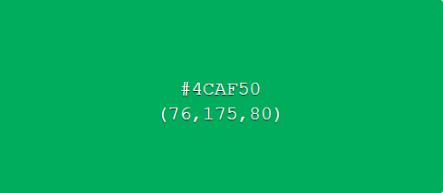

Color para el fondo de la sección “Nosotros”.

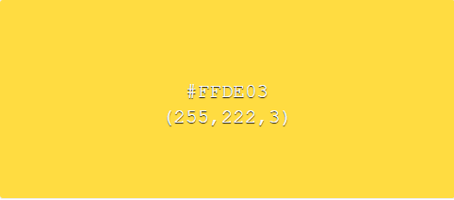

Color para el fondo de la sección “personal”.

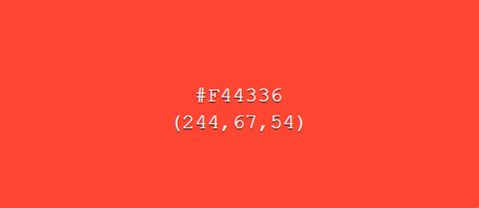

Este color aparece en un apartado de la sección “Contacto”.

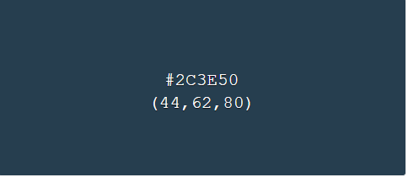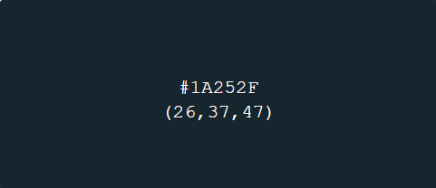

Estos colores aparecen en el “footer”.

1. **Tipografías**

* FFF Tusj Bold: <https://www.fontsquirrel.com/fonts/FFF-Tusj>



Esta se usa para Logo y para letras muy grandes.

* Black Jack: <https://www.fontsquirrel.com/fonts/blackjack>



Esta se usa para la barra de navegación, y en algunos títulos.

Para el resto se usa la fuente por defecto.

1. **Estilos de botones y/o elementos de navegación.**

* Estos son los botones de navegación normales.



* Esto sucede cuando se hace “**hover**” sobre una sección.



* Y así cuando estás en una sección.



* Los botones son todos del mismo estilo, btn-primary de Bootstrap.



* Estos son botones de navegación referenciados a sus respectivas redes sociales.



* Disponemos de un mapa usable con scroll.

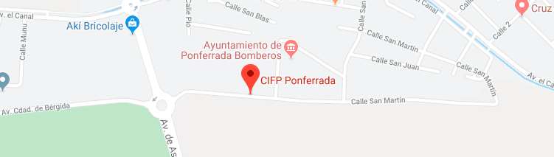

1. **Imágenes.**

* Logo principal. Tiene un tamaño de 50px x 50px .



* Las fotos en la sección “Nosotros” con la ventana expandida. Tiene: 492 x 328 pixels.

Con la ventana a la mitad: 642 x 428 pixels.

En formato móvil: 282 x 188 pixels.

* Las fotos de la sección “personal”. Tiene 192 x 192 pixels siempre.
* Las fotos en la sección “Nosotros” con la ventana expandida. Tiene: 350 x 233 pixels.

Con la ventana a la mitad: 310 x 200 pixels.

En formato móvil: 310 x 200 pixels.

Cabe destacar que todas las fotos se pueden ver a pantalla completa, lo que su tamaño varía dependiendo la foto.

1. **Otros.**

La página está construida como una “One page”. En un archivo introduzco todos los enlaces que a su vez están referenciados a otras secciones en la misma página.

También destacar que **la página está completamente adaptada a móvil**, se adapta a todas las pantallas. Cuando se reduce a lasmitad de la ventana del navegador, aparece un menú “hamburguesa” que nos resuelve un problema de espacio.

Al usar “One page” hago mucho uso de modales, donde muestro información variada dependiendo de qué sección se use.

1. **Enlaces de interés.**

Me gustaría dejar constancia enlaces de donde me inspiré para hacer esta página.

<https://www.w3schools.com/w3css/tryit.asp?filename=tryw3css_modal_image>

<https://www.w3schools.com/w3css/w3css_modal.asp>

<https://bootsnipp.com/snippets/2e0lo>

<https://fontawesome.com/>

<https://medium.com/adalab/c%C3%B3mo-dar-color-a-una-imagen-svg-en-css-9f6f84199bf4>

<https://jakearchibald.github.io/svgomg/>

<https://icon-icons.com/es/>

<https://blog.ida.cl/diseno/guia-de-estilo-diseno-web/>

<https://www.webslesson.info/p/source-code-of-live-table-add-edit.html>

<https://startbootstrap.com/>